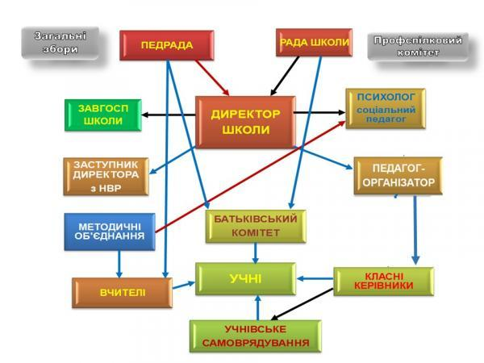

Управління закладом освіти в межах повноважень, визначених законами та установчими документами цього закладу, здійснюють:
Ленковецький навчально-виховний комплекс «загальноосвітній навчальний заклад – дошкільний навчальний заклад» Кельменецької селищної ради Дністровського району Чернівецької області – це заклад освіти, що забезпечує потреби громадян у дошкільній та повній загальній середній освіті.
Засновником навчально-виховного комплексу є Кельменецька селищна рада Дністровського району Чернівецької області згідно рішення сесії Кельменецької селищної ради від 17 лютого 2021 року № 69.3.1-8/21.
Ленковецький навчально-виховний комплекс «загальноосвітній навчальний заклад – дошкільний навчальний заклад» Кельменецької селищної ради Дністровського району Чернівецької області є правонаступником Середньої загальноосвітньої школи І-ІІІ ступенів с.Ленківці та дошкільного навчального закладу (садка) села Ленківці.
Коротка назва: Ленковецький НВК Кельменецької селищної ради Дністровського району Чернівецької області.
Юридична адреса Ленковецького навчально-виховного комплексу «загальноосвітній навчальний заклад – дошкільний навчальний заклад» Кельменецької селищної ради Дністровського району Чернівецької області: Чернівецька область, Дністровський район, с.Ленківці, вул. Шкільна, 20, тел. 2-73-18, індекс 60111.

Управління закладом освіти та громадське самоврядування закладу освіти
1. Керівництво закладом освіти здійснює директор, повноваження якого визначаються Законами України «Про освіту», «Про загальну середню освіту», цим Статутом та трудовим договором. Керівник закладу освіти здійснює безпосереднє управління закладом і несе відповідальність за освітню, фінансово-господарську та іншу діяльність закладу освіти. Керівник є представником закладу освіти у відносинах з державними органами, органами місцевого самоврядування, юридичними та фізичними особами і діє без довіреності в межах своїх повноважень.
2. Керівник закладу освіти призначається та звільняється з посади рішенням засновника або уповноваженого ним органу. Керівник закладу освіти призначається на посаду за результатами конкурсного відбору відповідно до Положення про конкурс на посаду керівника закладу освіти.
Додаткові кваліфікаційні вимоги до керівника та порядок його обрання (призначення) визначаються Положенням про конкурс на посаду керівника закладу освіти.
3. Керівник закладу освіти в межах наданих йому повноважень:
➢ організовує діяльність закладу освіти;
➢ вирішує питання фінансово-господарської діяльності закладу освіти;
➢ призначає на посаду та звільняє з посади заступників директора, педагогічних та інших працівників закладу, визначає їх функціональні обов’язки;
➢ забезпечує організацію освітнього процесу та здійснення контролю за виконанням освітніх програм;
➢ забезпечує функціонування внутрішньої системи забезпечення якості освіти;
➢ забезпечує умови для здійснення дієвого та відкритого громадського контролю за діяльністю закладу освіти;
➢ забезпечує своєчасне та якісне подання статистичної звітності;
➢ сприяє та створює умови для діяльності органів самоврядування закладу освіти;
➢ сприяє здоровому способу життя здобувачів освіти та працівників закладу освіти;
➢ здійснює інші повноваження, що делеговані засновником закладу освіти або уповноваженим ним органом та/або передбачені Законами України «Про освіту», «Про загальну середню освіту».
4. Директор закладу освіти є головою педагогічної ради – постійно діючого колегіального органу управління закладу. Усі педагогічні працівники закладу освіти беруть участь у засіданнях педагогічної ради.
5. Засідання педагогічної ради проводяться у міру потреби, але не менш як чотири рази на рік.
6. Педагогічна рада закладу освіти:
➢ планує роботу закладу;
➢ схвалює освітню (освітні) програму (програми) закладу та оцінює результативність її (їх) виконання;
➢ формує систему та затверджує процедури внутрішнього забезпечення якості освіти, включаючи систему та механізми забезпечення академічної доброчесності;
➢ розглядає питання щодо вдосконалення і методичного забезпечення освітнього процесу;
➢ приймає рішення щодо переведення учнів (вихованців) до наступного класу і їх випуску, видачі документів про відповідний рівень освіти, нагородження за успіхи у навчанні;
➢ обговорює питання підвищення кваліфікації педагогічних працівників, розвитку їхньої творчої ініціативи, визначає заходи щодо підвищення кваліфікації педагогічних працівників, затверджує щорічний план підвищення кваліфікації педагогічних працівників;
➢ розглядає питання щодо відповідальності учнів (вихованців), працівників закладу та інших учасників освітнього процесу за невиконання ними своїх обов’язків;
➢ розглядає інші питання, віднесені Законом України «Про освіту», «Про загальну середню освіту» та/або цим Статутом до її повноважень.
Рішення педагогічної ради закладу освіти вводяться в дію наказом керівника закладу.

